Angesagt: Stone-Look mit Stil

Mondo von Scheurich

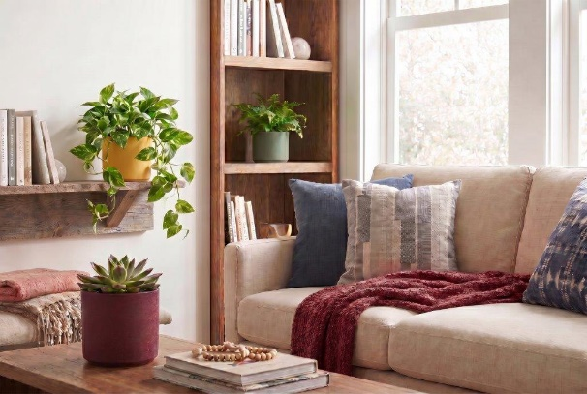
Oft sind es kleine Details, die über Qualität entscheiden. Scheurich zeigt mit dem Übertopf Mondo, wie das geht: Die starke Stone-Oberfläche ist zum Anfassen schön und setzt in vielen verschiedenen Farben handwerklich anmutende Akzente im modernen Wohnambiente. Als Gegenpol zur haptischen Außenseite steht die glänzende Ausführung im Topfinneren. Diese ist wertig, pflegeleicht und überzeugt Pflanzenfans on top.

Mondo bedeutet zudem eine Vielfalt an Farben: Von Burgundy Stone, Yellow Stone über Whisper Stone und Basalt Stone bis Moss Stone ist alles dabei. In Beige, Grau und Grün ist der zylinderförmige Übertopf sogar bis zum XL-Format erhältlich. Arrangieren, Kombinieren, Dekorieren – die Welt von Mondo kennt kaum Grenzen, wenn es darum geht, das eigene Zuhause stilvoll einzurichten.

Dadurch lassen sich mit der Übertopfserie individuelle Konzepte für Wohn- und Schlafzimmer, Küche sowie Bad gestalten. Mondo in Burgundy, Moss und Yellow Stone und mit Lieblingspflanzen wie Echeverie, Efeutute oder Zimmerfarn bringt mediterrane Gemütlichkeit ins Wohnzimmer. Besonders harmonisch wirkt es, wenn Möbel und Textilien wie Mondo selbst mit einer besonderen Oberflächenstruktur ins Auge fallen. Mit einem Trio aus Whisper, Basalt und Moss Stone zieht der Scandi-Style ins Bad oder Schlafzimmer mit Cozy Charakter. Und in der Küche darf es bunt gemischt zugehen – hier wird Mondo in den verschiedenen Größen und allen Farben nach Lust und Laune platziert.

Die hochwertige Anmutung von Mondo wird durch den kleinen, feinen Absatz verstärkt, der die gerade Topfform zum Boden hin verschlankt und ihr einen filigraneren Charme verleiht. Mondo ist Made in Germany und 100 Prozent wasserdicht.

Lieferbare Größen: | Unverbindliche Preisempfehlungen:
Übertöpfe Whisper Stone, Basalt Stone, Moss Stone:  12, 14, 16, 19, 21, 24, 27 und 32 cm | Ab € 6,19
Übertöpfe Burgundy Stone, Yellow Stone:  12, 14, 16, 19 und 21 cm | Ab € 6,19

Über Scheurich

Designed for Your Life.

Der Premium Anbieter von Pflanzgefäßen und innovativen Lösungen rund um die Pflanze präsentiert sich mit neuem Look und neuer Markenpositionierung – bei unverändert höchster Qualität. In der fast 100jährigen Geschichte hat Scheurich Design-Trends maßgeblich mitgestaltet. Scheurich steht heute für weit mehr als Keramik: Ästhetische Produkte, die Wohlfühl-Atmosphäre in den Alltag bringen. Menschen machen die Marke aus, eine Familie mit Namen und Geschichte. Scheurich übernimmt Verantwortung für heute und für kommende Generationen.

